Ansøgning om tilladelse til projekt for erhvervshavn – Sandkaj juni 2020

Dette ansøgningsskema benyttes ved ansøgning om tilladelser til etablering, renovering og udvidelse andre former for projekter i forbindelse med en erhvervshavn. Husk at læse vejledningen på side 6, før skemaet udfyldes. Eventuelle spørgsmål til ansøgningsskema og vejledning rettes til Trafikstyrelsen e-mail info@trafikstyrelsen.dk . Bemærk: En ansøgning kan først behandles, når alle nødvendige oplysninger foreligger Trafikstyrelsen.

A. Udfyldes af Projektansøger:
- Oplysninger om ejere af den eller de matrikler, hvor anlægget opføres
Navn: Grundejerforeningen Århusgadekvarteret
- Adresse: ud for Sandkaj 30 og Sandkaj 27 i Nordhavn
- Lokalt stednavn: Sandkaj
- Postnr. 2150 Nordhavn
- By: København
- Telefon nr. +45 24 49 52 91
- Mobil nr. Helle Hönig <helle@hoenig.dk>, 51 17 75 69
- E-mail: Helle Hönig <helle@hoenig.dk

B. Oplysninger om en evt. projektansvarlig repræsentant (entreprenør, rådgiver eller lignende)
Navn: Lars Anker Angantyr, Københavns Kommune, Kultur- og Fritidsforvaltningen
Adresse: Gyldenløvesgade 15, Postnr. 1600 By København V
Telefon nr. 26 30 27 00 Mobil nr. 26 30 27 00 E-mail: kw8n@kk.dk

C. Offentliggørelse af oplysninger
Ansøger giver ved underskrift tilladelse til, at oplysninger fra punkterne D-J må offentliggøres på Trafikstyrelsens hjemmeside www.trafikstyrelsen.dk. I henhold til persondataloven vil personfølsomme oplysninger, eller andre oplysninger friholdt for aktindsigt, uanset denne accept ikke blive offentliggjort.
Dato 22/06/2020 Underskrift: Lars Anker Angantyr

D. Projektets placering
Adresse: ud for Sandkaj 30 i Nordhavn, og Sandkaj 27 Postnr. 2150 Nordhavn By: København Kommune.
Matrikel nr. og ejerlavsbetegnelse 2a Frihavnskvarteret, og 2k Frihavnskvarteret, ved kaj nr. 239, København

E. Placering i havnen
Holder projektet sig indenfor havnens dækkende værker? X Ja

F. Beskrivelse af projektet i sin helhed Beskrivelsen kan evt. uddybes i bilag Bemærk: Alle nødvendige bilag skal også vedlægges ansøgningen, se ansøgningens rubrik J for liste.

Kultur- og Fritidsforvaltningen, Københavns Kommune ønsker at udvide badezone Sandkaj mod vest så der bliver en større kapacitet og mod syd så der etableres lange svømmebaner. Stedet fungerer allerede i dag som badezone ved Det Flydende Aktivitetshus.

Badestedet er etableret i et samarbejde med By & Havn og Nordhavn IF.

Ombygningen består af:
- Flytning af flydespærre / banetov 35 meter mod vest (1)
- Flytning af nuværende ponton midt på Sandkaj 35 meter mod vest
- Etablering af ny gangbro fra kaj til nuværende ponton (på ny plads)
- Ny ponton ved svømmebaner mod syd-vest
- Etablering af ny gangbro mellem de to pontoner
- Flytning af nuværende flydespærre 9 meter mod syd (2)
- Etablering af banetov ved svømmebaner
- 3 nye trapper ved Det Flydende Aktivitetshus
- Redningsline langs med Sandkaj forlænges 35 meter

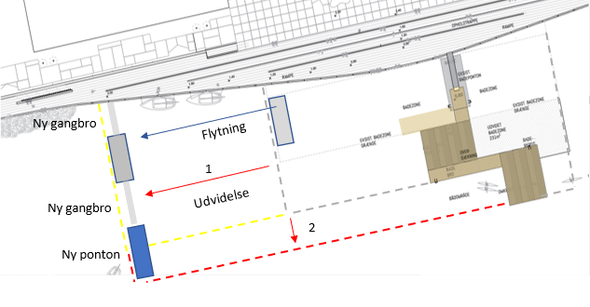
Princip for udvidelse af Badezone Sandkaj ved Det Flydende Aktivitetshus.

G. Beskrivelse af planlagte arbejdsmetoder
Beskrivelsen kan evt. uddybes i bilag Bemærk: Alle nødvendige bilag skal også vedlægges ansøgningen, se ansøgningens rubrik J for liste
Den eksisterende ponton flyttes mod vest og fastgøres med kæder og betonklodser. Den nye ponton slæbes til stedet fra byggeplads og fastgøres med kæder og betonklodser. De to gangbroer fastgøres til henholdsvis Sandkaj og på de to pontoner.

H. Uddybning
Skal der i forbindelse med projektet foretages uddybning? X Nej

I. Opfyldning
Skal der i forbindelse med projektet foretages opfyldning på søterritoriet? X Nej
Hvis ja skal mængden af opfyldningsmateriale angives m³ Beskrivelse af opfyldningsmaterialets kvalitet:

J. Nødvendige bilag
Følgende bilag skal vedlægges: - Søkort med indtegnet projekt - Matrikelkort med indtegnet projekt - Plan- og skitsetegning over det samlede projekt - Målsatte snittegninger over eventuelle moler, broer og andre anlæg - Målfast oversigtskort med hele projektet indtegnet - Samtykkeerklæringer fra berørte grundejere

Bilag 1. Søkort med placering af projektet

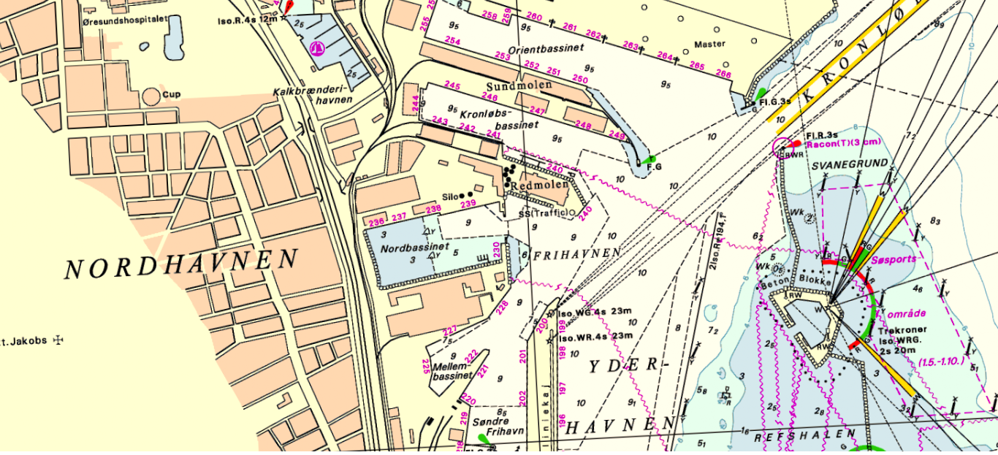

Bilag 2. Kort med placering af projektet ved Sandkaj i Nordhavn
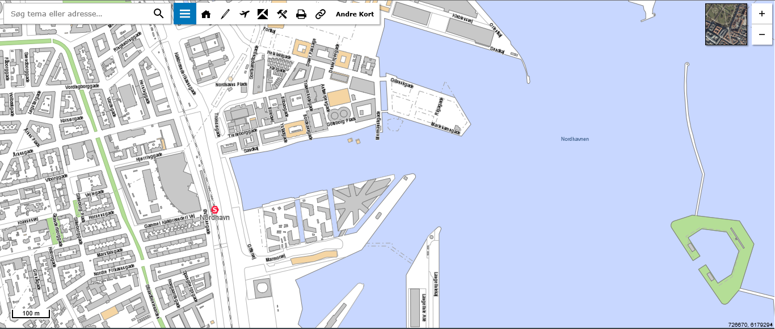

Bilag 3. Matrikelkort med indtegnet projekt

